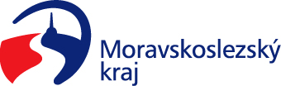
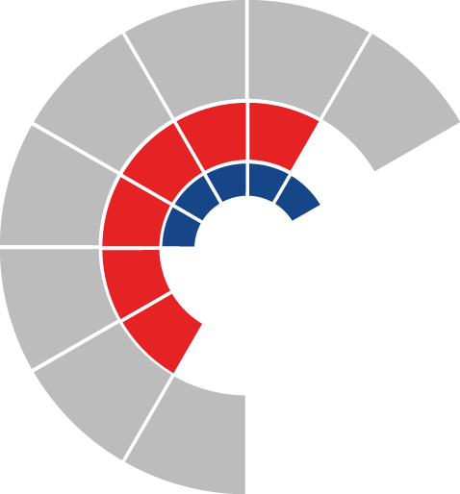

Výbor sociální zastupitelstva kraje
Výpis z usnesení

Číslo jednání: 22.
Datum konání: 13. 11. 2023

Číslo usnesení: 22/214

Výbor sociální zastupitelstva kraje

- d o p o r u č u j e
zastupitelstvu kraje

rozhodnout schválit vstup sociálních služeb do Krajské sítě sociálních služeb v Moravskoslezském kraji dle přílohy č. 1

- d o p o r u č u j e
zastupitelstvu kraje

rozhodnout pověřit poskytováním služeb obecného hospodářského zájmu sociální služby zařazené do Krajské sítě sociálních služeb v Moravskoslezském kraji dle přílohy č. 2 a uzavřít s těmito subjekty Dodatek ke Smlouvě o závazku veřejné služby a vyrovnávací platbě za jeho výkon dle vzoru uvedeného v příloze č. 3

- d o p o r uč u j e
zastupitelstvu kraje

rozhodnout pověřit poskytováním služeb obecného hospodářského zájmu sociální služby zařazené do Krajské sítě sociálních služeb v Moravskoslezském kraji dle přílohy č. 4 a uzavřít s těmito subjekty Dodatek ke Smlouvě o závazku veřejné služby a vyrovnávací platbě za jeho výkon dle vzoru uvedeného v příloze č. 5 s povinností dodržet minimální personální standard za podmínek stanovených ve Střednědobém plánu rozvoje sociálních služeb v Moravskoslezském kraji

- d o p o r u č u j e
zastupitelstvu kraje
rozhodnout schválit vstup do Krajské sítě sociálních služeb v Moravskoslezském kraji, pověřit poskytováním služby obecného hospodářského zájmu sociální službu denní stacionáře a uzavřít s poskytovatelem Charita Frýdek-Místek, IČO 45235201, Dodatek ke Smlouvě o závazku veřejné služby a vyrovnávací platbě za jeho výkon dle vzoru uvedeného v příloze č. 3, a to za podmínky, že bude vydáno pravomocné rozhodnutí o změně registrace předmětné sociální služby dle zákona č. 108/2006 Sb. o sociálních službách, ve znění pozdějších předpisů do 20. 11. 2023

- d o p o r u č u j e
zastupitelstvu kraje

rozhodnout schválit výstup sociální služby nízkoprahová zařízení pro děti a mládež, ID 7676437, poskytované Statutárním městem Frýdek-Místek, IČO 00296643, z Krajské sítě sociálních služeb v Moravskoslezském kraji

- d o p o r u č u j e
zastupitelstvu kraje

rozhodnout schválit výstup sociálních služeb z Krajské sítě sociálních služeb v Moravskoslezském kraji dle přílohy č. 6 a uzavřít s těmito subjekty Dodatek ke Smlouvě o závazku veřejné služby a vyrovnávací platbě za jeho výkon dle vzoru uvedeného v příloze č. 3

- d o p o r u č u j e
zastupitelstvu kraje

rozhodnout schválit Dodatek č. 1 ke Krajské síti sociálních služeb v Moravskoslezském kraji dle přílohy č. 7

- d o p o r u č u j e
zastupitelstvu kraje

rozhodnout neschválit vstup sociální služby domovy se zvláštním režimem, ID 7494888, poskytované organizací DZR Pohoda, z. ú., IČO 07174357, do Krajské sítě sociálních služeb v Moravskoslezském kraji

- d o p o r u č u j e
zastupitelstvu kraje

uzavřít se subjekty uvedenými v příloze č. 8 Dodatek ke Smlouvě o závazku veřejné služby a vyrovnávací platbě za jeho výkon dle vzoru uvedeného v příloze č. 9 s povinností dodržet minimální personální standard za podmínek stanovených ve Střednědobém plánu rozvoje sociálních služeb v Moravskoslezském kraji z důvodu navýšení kapacity

Za správnost vyhotovení:
Bc. Peter Hančin

V Ostravě dne 13. 11. 2023

Ing. Jiří Carbol
předseda výboru sociálního

